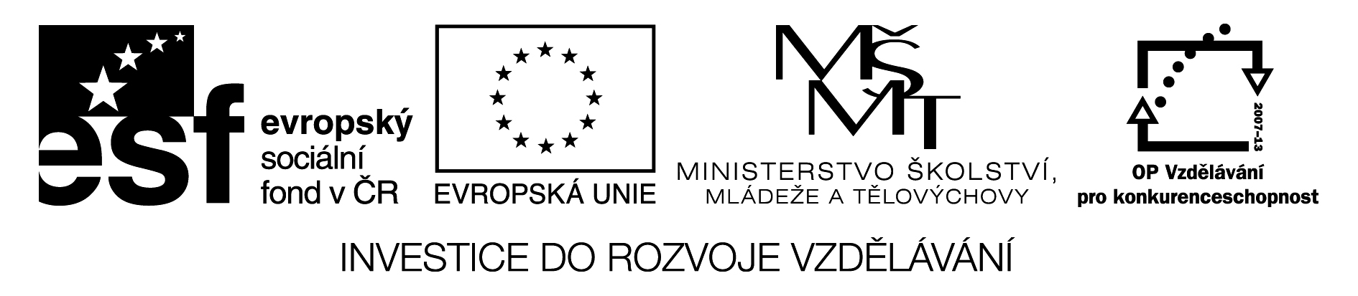
Příloha č. 3
SPECIFIKACE NABÍZENÉHO ZBOŽÍ

Název veřejné zakázky: „Gymnázium Vysoké Mýto - dodávka notebooků“ registrační číslo projektu: CZ.1.07/1.1.00/56.1307

Uchazeč:
Název:
Sídlo:
IČO:

Projekt byl podpořen z OP VK, který je spolufinancován ESF a státním rozpočtem České republiky.

- Notebook:
Počet kusů: 4
 | Nabízené parametry | Požadované parametry
Název (konkrétní typ) a výrobce nabízeného zboží | …(doplní uchazeč)…
Minimální požadované technické parametry | …(doplní uchazeč)… | Displej: rozměry 15,6"; min. rozlišení 1366x768 px; antireflexní  Pevný disk HDD: min. 500 GB  CPU: procesor s minimální hodnotou benchmark skóre 2700 bodů (dle www.cpubenchmark.net)  Operační systém: nová originální legální licence operačního systému v českém jazyce, kompatibilní se stávající počítačovou sítí zadavatele - počítače budou zapojeny do stávající školní domény  RAM: min. 4 GB  Grafická karta: integrovaná  Zvuková karta: rozhraní 2x audio IN/OUT  Síťová karta: LAN 10/100/1000 Mb/s  Výdrž baterie: min. 5 hodin  Rozhraní: min. 2 x USB 3.0; min. 1 x USB 2.0; výstupy HDMI + VGA; WiFi 802.11 b/g/n, LAN 1x RJ 45, 1x audio/mikrofon, 1x vstup napájení  Integrované části: webkamera, TouchPad s podporou gestikulací, stereo reproduktory, mechanika DVD±R/RW DL, klávesnice s českým popisem, čtečka karet SD, bluetooth  Příslušenství: ke každému notebooku bude dodána nová optická myš, brašna, potřebná kabeláž k zapojení do připravené sítě, napájecí zdroj a akumulátor  Součást dodávky: doprava, likvidace odpadů (PHE), prvotní spuštění a základní kontrola funkčnosti (úspěšný start operačního systému), česky psané návody  Požadována záruka min 12 měsíců včetně bezplatného záručního servisu.

